十二因缘图书互借馆
会议纪要
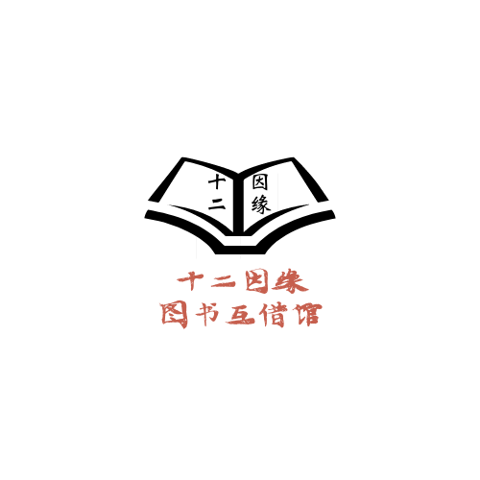
软工第十二小组

会议时间：2021年11月11日20:30-21:30 | 会议地点：求真1-415
参会人员：汪芷汀、黄雨昊、陈逸浩 | 记录人员：汪芷汀

检讨与会议内容概述
- 检讨了上周一些工作内容的不足。
- 用户访谈清单缺失
- 没有明确最佳方案
- 没有业务流程
- 讨论了相对的解决方案
- 对组员的一些工作做了一些评价。由于部分组员拖延了几天，
对评分造成了一些影响，综合各人评分结果如下：
- 汪芷汀：86
- 陈逸浩：84
- 黄雨昊：85
- 确定了本周的工作计划。

会议结果
- 项目的界面与功能设计可以先细化并发布成HTML文件。 ——汪芷汀
- 服务器配置问题需要解决。——汪芷汀
- 过程设计应该不按书上的判定树来，用伪代码（PDL）更好——陈逸浩
- 由于GB/T 8567-2006中没有找到总体设计报告或类似的条目，故通过搜索引擎，我们找到并决定使用GB8567-88中的详细设计报告作为此次报告的模板依据。（原为iso体系中详细设计报告）
- 对数据库的建立与构成交换了意见。

待办事项与计划
- 此阶段分配如下
汪芷汀：项目管理，项目更新、方案制定，界面设计优化与细化，会议纪要
陈逸浩：详细设计文档撰写，数据库设计说明书撰写，PDL设计
黄雨昊：用户说明书，测试计划书
- 暂且自己设计界面，若有很大缺失可以外包设计。
- 对破坏书籍者除了信用点外的强制惩罚措施的实现与被破坏书籍的分享人的补偿措施有缺失。

